SCENARIUSZ ZAJĘCIA - dla dzieci 5 – letnich
inspirowany filmem „Żółwik Sammy 2” – dystrybutor „Kino Świat”

Temat: Poznajemy żółwia
Cele ogólne:
- zachęcenie do wypowiadania się na temat filmu „Żółwik Sammy 2”
- doskonalenie mowy powiązanej w czasie wypowiadania się na określony temat
- poszerzanie zasobu słownika o nowe nazwy i i związane z nimi pojęcia
- wzbogacenie wiadomości dzieci na temat wyglądu, zwyczajów, sposobu poruszania się i odżywiania żółwi oraz przystosowania do warunków w jakich żyją
- rozwijanie umiejętności prowadzenia obserwacji przyrodniczych i dzielenia się spostrzeżeniami
- rozbudzanie zainteresowań przyrodniczych
- rozwijanie umiejętności klasyfikowania przedmiotów według określonej cechy
- poszerzanie doświadczeń plastycznych

Cele operacyjne:
Dziecko:
- dzieli się spostrzeżeniami na temat filmu „Żółwik Sammy 2”
- wzbogaca wiadomości na temat żółwi
- zna pojęcia: gady, ryby
- dostrzega zależność zwierząt od środowiska, w którym żyją
- aktywnie uczestniczy we wspólnych zabawach
- zna potrzeby żółwi hodowanych w domu i rozumie konieczność zaspokajania ich przez człowieka
- interesuje się przyrodą

Grupa wiekowa: dzieci 5 – letnie
Liczba dzieci: dowolna
Formy pracy: grupowa

Środki dydaktyczne: akwaterrarium z żółwiem wodno-lądowym, tekst zagadki („Zagadki dla najmłodszych” J. Stec, wyd. MAC Edukacja S.A. Kielce 1996), komputer z dostępem do Internetu, projektor, ekran, W. Badalska „Kro prędko, kto powoli” (KAW 1985), sylwety zwierząt (zając, mysz, jeż, żółw, ślimak), zdjęcia przedstawiające różne gatunki żółwi, materiały do pracy plastycznej (podkładki, masa plastyczna – plastelina lub modelina, połówki łupinek orzecha włoskiego, akwarium z aranżacją środowiska wodno-lądowego żółwi)

PRZEBIEG:
- Nawiązanie do filmu „Żółwik Sammy 2”
  - swobodne wypowiedzi dzieci na temat filmu
  - zachęcenie do rozwiązania zagadki i odkrycia nagrody ukrytej za parawanem

„Jest leniwy wielce, krok wolno odmierza. Chodzi w kamizelce z twardego pancerza.” (żółw)
- Odkrycie niespodzianki – akwaterrarium z żółwiem
- wyjaśnienie pojęcia: akwaterrarium
- zwrócenie uwagi na budowę akwaterrarium (odpowiednia ilość wody, filtry, grzałka, oświetlenie, wyspa)

Wiwarium - ogólna nazwa sztucznego pomieszczenia służącego do przetrzymywania drobnych zwierząt lub roślin w warunkach maksymalnie zbliżonych do naturalnych, w celu ich prezentacji, chowu, hodowli lub badań.
Terrarium – wiwarium przeznaczone do hodowli przeważnie płazów i gadów, ale także bezkręgowców, przystosowane do ich wymagań w naturalnych środowiskach.
Akwaterrarium – odmiana wiwarium zawierająca wycinek przestrzeni wodnej i część służącą jako ląd. Przeznaczone do hodowli zwierząt wodno-lądowych takich jak np. żółwie wodno-lądowe. Najczęściej jest to akwarium wypełnione wodą, a część lądową stanowi podwieszana lub pływająca wysepka, bądź wystające z wody góry kamieni lub korzenie.

- Obserwacja żółwia w akwaterrarium lub filmu video na serwisie internetowym YouTube „Żółw żółtlicy i czerwonolicy” http://www.youtube.com/watch?v=iDLteyDTkIY&NR=1&feature=endscreen
- dzielenie się spostrzeżeniami na temat wyglądu żółwia
- określanie budowy
- zwrócenie uwagi na sposób poruszania się, odżywiania, przystosowania do środowiska wodno-lądowego
- poznanie zasad opiekowania się żółwiem

Żółwie - charakteryzują się obecnością pancerza chroniącego cały tułów. Wśród żółwi spotyka się zwierzęta zarówno mięsożerne, jak i roślinożerne, wodne i lądowe. Mają rogowy dziób, w którym zamiast zębów są ostre rogowe listwy na krawędziach szczęki i żuchwy, które u gatunków mięsożernych są ostre jak noże a działają jak nożyce, natomiast u gatunków roślinożernych ich zewnętrzne krawędzie są ząbkowane co ułatwia im odgryzanie twardych, zdrewniałych części roślin. Wszystkie żółwie są jajorodne; samice kopią tylnymi odnóżami dołki w gruncie, gdzie znoszą jaja. Występują na wszystkich kontynentach z wyjątkiem Antarktydy. Jedynym żółwiem występującym na terenie Polski w granicach swojego naturalnego obszaru występowania jest żółw błotny.

- Zabawa „Żółwie” (wg K.W. Vopla)
- dzieci spacerują na czworakach po dywanie i wyobrażają sobie, że są żółwiami; kiedy usłyszą klaśnięcie, zatrzymują się i chowają się swoich pancerzach (podnoszą wysoko barki i przyciskają brodę do klatki piersiowej); gdy jest cicho, wolno wyciągają szyje ze swoich skorup i podnoszą powoli głowy do góry, rozglądając się dookoła, czy są bezpieczne.

- Słuchanie opowiadania W. Badalskiej „Kto prędko, kto powoli” ilustrowanej sylwetami zwierząt:

- określanie, które ze zwierząt było szybsze, które wolniejsze, które porusza się prędko, a które powoli
- układanie sylwet zwierząt w kolejności, zaczynając od tego, które porusza się najszybciej:
zając, mysz, jeż, żółw, ślimak
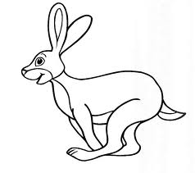
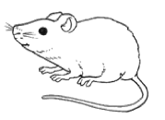
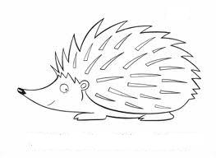
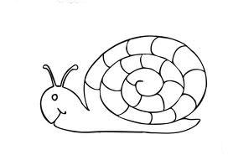
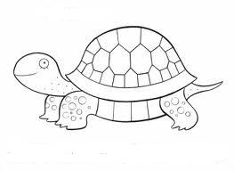

- Oglądanie zdjęć przedstawiających różne gatunki żółwi:
- określanie różnic i podobieństw między żółwiami
- zwrócenie uwagi na fakt, że żółw jest gadem
- zapoznanie z pojęciem: gady
- przedstawienie różnic i podobieństw między gadem a rybą
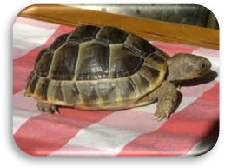
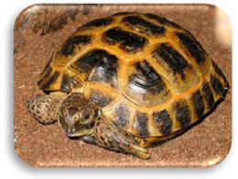
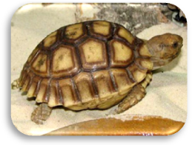

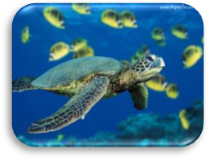
żółw lądowy żółw stepowy żółw pustynny
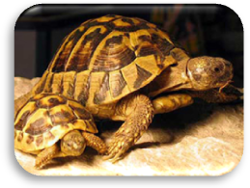
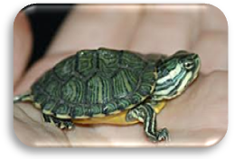

żółw grecki żółw wodno-lądowy żółw morski
- Praca plastyczna „Mój żółw”:

- lepienie z plasteliny (lub modeliny) żółwia
- kolorowanie flamastrami, mazakami lub pastelami pancerza (połówka łupinki orzecha włoskiego)
- przymocowanie pancerza żółwia w odpowiednim miejscu
- nadanie żółwiowi imienia
- umieszczenie w akwaterrarium (akwarium z aranżacją środowiska wodno-lądowego żółwi)
- prezentacja prac dzieci na wystawie dla rodziców
………………………………………………………………………………………………
Opracowała:
mgr Wiesława Twardowska

SCENARIUSZ ZAJĘCIA - dla dzieci 6 – letnich
inspirowany filmem „Żółwik Sammy 2” – dystrybutor „Kino Świat”

Temat: „Wyścig żółwi” – konstruowanie prostej gry planszowej
Cele ogólne:
- rozwijanie umiejętności konstruowania prostych gier – ściganek
- zachęcenie do aktywnego udziału we wspólnej zabawie
- rozwijanie twórczych zdolności dziecka
- kształtowanie odporności emocjonalnej u dzieci
- kształtowanie umiejętności podporządkowania się regułom obowiązującym w grze
- doskonalenie umiejętności liczenia w zakresie 6
- wdrażanie do globalnego ujmowania liczby kropek
- rozwijanie umiejętności właściwego reagowania na przegraną i wygraną
Cele operacyjne:
Dziecko:
- zna przygody bohaterów filmu „Żółwik Sammy 2”
- posługuje się liczebnikami głównymi w zakresie 6
- jest twórcze i pomysłowe przy tworzeniu gry
- aktywnie uczestniczy w zabawie
- zgodnie współdziała w zespole
- przestrzega ustalonych reguł gry
- właściwie reaguje na przegraną i gratuluje wygranej kolegom
- odczuwa radość ze zwycięstwa

Grupa wiekowa: dzieci 6 – letnie
Liczba dzieci: dowolna
Formy pracy: zespołowa
Środki dydaktyczne: różne gry planszowe typu „ściganki”, kolorowe krążki, szarfy, 2 duże kostki do gry, kartoniki z napisami (start, meta, premia, pułapka), karteczki białe, flamastry, taśma dwustronna, nożyczki.

PRZEBIEG:
- Nawiązanie do filmu „Żółwik Sammy 2”:
- swobodne wypowiedzi dzieci na temat filmu

- Zaproszenie dzieci do skonstruowania gry – ściganki nawiązującej do fabuły obejrzanego filmu:
- oglądanie różnych gier planszowych typu „ściganki”
- wyróżnienie elementów gry planszowej (plansza, pionki, kostka, instrukcja – opis zasad gry)
- przypomnienie dzieciom zasad konstruowania gier planszowych
- ustalenie celu ściganki np. wyścig po sałatę

- Przygotowanie:

- podział dzieci na dwa zespoły (za pomocą szarf w dwóch kolorach)
- każdy zespół wybiera kapitana drużyny
- każda drużyna układa ścieżkę z kolorowych krążków
- kapitanowie na początku ścieżki umieszczają napis „start”, a na końcu „meta”
- ustalenie pułapek i premii na trasie (przygotowanie napisów: pułapka i premia oraz piktogramów)

- Przebieg zabawy:

- każdy zespół otrzymuje dużą kostkę do gry
- przedstawiciele drużyny stają na krążku z napisem „Start”
- zawodnicy kolejno rzucają kostką, liczą kropki, a ich przedstawiciel przesuwa się po ścieżce o odpowiednią liczbę oczek
- wygrywa ten zespół, którego zawodnik pierwszy dotarł do miejsca
z napisem „Meta”

- Zakończenie:
- nauczycielka podsumowuje przebieg gry, gratuluje zwycięzcom i zachęca dzieci do ponownej gry w ramach rewanżu

Proponowany przebieg gry:

- jesteś zmęczony i musisz odpocząć (tracisz rzut kostką)
- zabłądziłeś (cofasz się na poprzednie miejsce)
- uciekasz przed łowcami zwierząt (przesuwasz się na wyznaczone miejsce)
- uratowałeś przed ptakami małe żółwiątka (dodatkowy rzut kostką)
- pomogłeś ośmiornicy (przesuwasz pionek cztery pola do przodu)
- chowasz się przed rekinem (cofasz pionek o pięć pól)
- omijasz oceanarium (przesuwasz pionek do przodu na wyznaczone miejsce)
- odpoczywasz na wyspie (tracisz rzut kostką)
- itp.

- Zabawa ruchowa z elementem czworakowania „Wyścig żółwi”:
- dzieci- żółwie ścigają się parami w pozycji na czworakach z krążkiem na plecach („pancerz”) po wyznaczonej trasie

Bibliografia:
E. Gruszczyk-Kolczyńska, E. Zielińska, K. Dobosz „Jak nauczyć dzieci sztuki konstruowania gier. Metodyka, scenariusze zajęć oraz wiele ciekawych gier i zabaw”, Warszawa, WSiP

……………………………………………………………………………………………………………………….

Opracowała:
mgr Wiesława Twardowska
SCENARIUSZ ZAJĘĆ ZINTEGROWANYCH – klasa I
inspirowany filmem „Żółwik Sammy 2” – dystrybutor „Kino Świat”
Temat: „W oceanarium”

Cele ogólne:
- doskonalenie mowy komunikatywnej
- rozwijanie umiejętności prowadzenia rozmowy jako formy wymiany informacji
- wzbogacanie wiadomości i zainteresowań przyrodniczych
- kształtowanie motywacji do samodzielnego czytania
- poszerzanie zasobu słownika o nowe nazwy i i związane z nimi pojęcia
- doskonalenie analizy i syntezy wzrokowo-słuchowej
- doskonalenie umiejętności sprawnego dodawania elementów zbioru w zakresie 12
- rozbudzanie inwencji twórczej
Cele operacyjne:
Uczeń:
- swobodnie wypowiada się na temat filmu „Żółwik Sammy 2”
- interesuje się przyrodą
- zna niektóre gatunki zwierząt i roślin żyjących w oceanach
- potrafi nazwać oceany, wskazać je na globusie i mapie
- wie, co to jest oceanarium i jakie jest jego znaczenie
- wzbogaca słownictwo
- sprawnie wykonuje działania matematyczne w zakresie dodawania
- czyta proste wyrazy
- potrafi rozwiązać szyfrogram matematyczny, krzyżówkę literowo-obrazkową, rebus
- poszerza doświadczenia plastyczne

Liczba uczniów: dowolna
Formy pracy: grupowa i indywidualna

Środki dydaktyczne: utwór J. Brzechwy „Pan Soczewka na dnie oceanu” (wyd. Alfa, Warszawa 1986), komputer z dostępem do Internetu, ekran, projektor, slajdy lub prezentacja multimedialna (przedstawiające ocean, rafę koralową, rozgwiazdy), globusy, mapa świata, atlasy geograficzne, chusta animacyjna, papierowe łódki, karteczki z nazwami oceanów (dla każdego ucznia), szyfrogram matematyczny (dla każdego ucznia), odtwarzacz CD, płyta CD z piosenką Majki Jeżowskiej „Szafy z koralowej szafy” (w: „Majka Jeżowska. Rytm i melodia” EMI Music Poland 2009), kolorowe chustki gimnastyczne, diagram krzyżówki, ponumerowane fotografie przedstawiające faunę oceaniczną, rebus literowo-obrazkowy, materiały do pracy plastycznej: masa solna, koraliki, farby plakatowe, pędzelki, kubeczki na wodę, podkładki.
PRZEBIEG:
- Nawiązanie do filmu „Żółwik Sammy 2”
- dzielenie się spostrzeżeniami na temat filmu i życia zwierząt w oceanach

- Słuchanie utworu J. Brzechwy „Pan Soczewka na dnie oceanu”:
- oglądanie slajdów przedstawiających oceany na świecie:
- wyjaśnienie pojęcia: ocean

Ocean - rozległy obszar słonej wody stanowiący wielką część wszystkich wód na kuli ziemskiej;
W skład oceanów wchodzą mniejsze obszary wodne, jak: morza, zatoki, kanały, zalewy i cieśniny, które od pełnych wód oceanicznych mogą być oddzielone półwyspami, wyspami bądź archipelagami.

- wskazywanie na globusie oceanów
- poznanie ich nazw: Ocean Spokojny (Pacyfik), Ocean Atlantycki, Ocean Indyjski
- odszukiwanie oceanów na mapie świata
- porównywanie i określanie wielkości oceanów
- układanie karteczek z nazwami oceanów według wielkości:

- największy – Ocean Spokojny
- mniejszy – Ocean Atlantycki
- najmniejszy – Ocean Indyjski

- wklejenie karteczek do zeszytu

- „Sztorm” - zabawa ruchowa z wykorzystaniem chusty animacyjnej:
- uczniowie ustawiają się wokół chusty, na której umieszczone są papierowe łódki
- trzymając chustę za uchwyty delikatnie nią poruszają tworząc niewielkie fale
- na hasło „sztorm” silnie falują chustą

- Rozwiązywanie szyfrogramu matematycznego:
- wykonanie dodawania
- ułożenie wyników dodawania od najmniejszego do największego
- odczytanie hasła („rafa koralowa”)

1+1 | 2+7 | 4+2 | 8+5 | 4+7 | 2+1 | 1+0 | 3+5 | 1+5 | 3+7 | 2+3 | 1+3
a | l | r | a | w | f | r | a | o | o | k | a

- Oglądanie slajdów i fotografii przedstawiających rafę koralową lub filmu video w serwisie internetowym You Tube „Podróże TV Egipt – życie rafy koralowej”: http://www.youtube.com/watch?v=6u6siCWS7ZU
- dzielenie się informacjami na temat rafy koralowej, jej budowy i mieszkańców
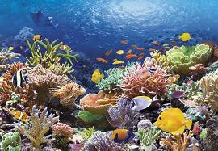
Rafa koralowa - nagromadzenie szkieletów organizmów morskich, które są utwardzane przez zawarte w wodzie sole mineralne, tworzące podwodny wał lub grzbiet tak masywny i duży, że jest zdolny do przeciwstawienia się niszczącemu wpływowi fal. Najczęściej współczesne rafy zbudowane są ze szkieletów korali, dlatego mówi się o rafach koralowych (jednakże w ich tworzeniu biorą udział także inne organizmy rafotwórcze, m.in. mszywioły, mięczaki, otwornice, a także glony). Rafy powstają najczęściej u wybrzeży, ale bywają też samotne np. w kształcie atolu. Woda musi być dość ruchliwa, tak by do organizmów docierało pożywienie. Koralowce są też bardzo wrażliwe na zanieczyszczenie wody. Największą rafą koralową jest Wielka Rafa Koralowa u wschodnich wybrzeży Australii.
- Improwizacja ruchowa przy piosence Majki Jeżowskiej „Szafy z koralowej rafy”:
- swobodne interpretacje ruchowe z wykorzystaniem kolorowych chustek

- „Fauna oceaniczna” - rozwiązywanie krzyżówki obrazkowej z hasłem:
- wyjaśnienie pojęcia: flora i fauna
Flora – ogół gatunków roślin występujących na określonym obszarze w określonym czasie.
Fauna – ogólne określenie na wszystkie gatunki zwierząt na danym obszarze
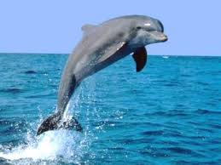
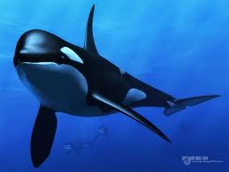
o

c

5
7

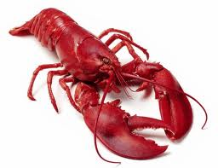
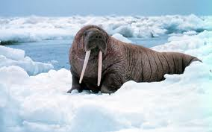
e

a

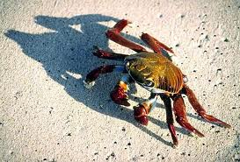
10
1
n

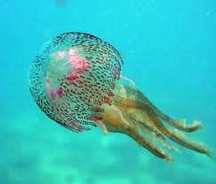
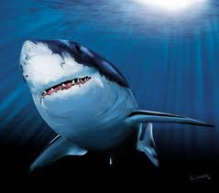
a

4
8

r

9
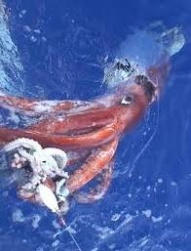
i

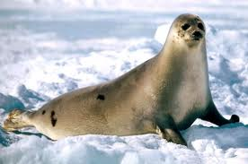
u
6
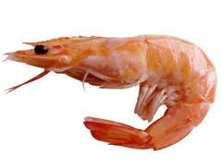

m
3

2

1 mors, 2 kałamarnica, 3 krewetka, 4 krab, 5 delfin, 6 foka, 7 orka, 8 rekin, 9 meduza, 10 homar
- Co to jest oceanarium? – rozmowa kierowana

- wypowiedzi dzieci na temat oceanarium i jego wyglądu
- zwrócenie uwagi na potrzebę tworzenia oceanariów:
- do hodowli fauny i flory morskiej i oceanicznej
- w celu publicznej prezentacji flory i fauny wodnej
- dla celów badawczych
Oceanarium – zespół zbiorników wypełnionych wodą morską przeznaczonych do hodowli fauny i flory morskiej oraz oceanicznej. Oceanarium może być wykorzystywane do hodowli, prezentacji roślin
i zwierząt oraz do prowadzenia badań nad ich biologią i psychiką. Oceanaria mogą być tworzone
w formie akwarium, basenu lub specjalnie wydzielonej przybrzeżnej części morza.

- Rozwiązywanie rebusu literowo-obrazkowego:
roz


- odczytanie rebusu
- oglądanie fotografii przedstawiających rozgwiazdy
- dzielenie się informacjami na temat rozgwiazdy

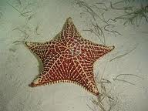
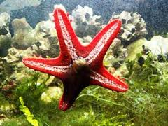
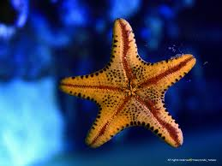
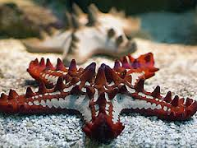

Rozgwiazdy – są to wolno żyjące zwierzęta z gromady morskich drapieżników. o wyraźnie gwiaździstej budowie oraz ogromnej różnorodności barw, kształtów i rozmiarów. Żyją na dnie mórz
i oceanów, pod skałami i na rafach koralowych na głębokości od 0,5 do 300 m. Występują na wszystkich rodzajach dna: piaszczystym, skalistym lub na łąkach traw morskich. Są bardzo powolne, pełzają leniwie, z przeciętną prędkością 5–15 cm na minutę, poszukując zdobyczy. Polują na jeżowce, małże ślimaki.
- „Kolorowa rozgwiazda” - lepienie rozgwiazdy z masy solnej:
- malowanie farbami plakatowymi
- ozdabianie koralikami
- wystawa prac
………………………………………………………………………………..

Opracowała:
mgr Wiesława Twardowska

SCENARIUSZ ZAJĘĆ ZINTEGROWANYCH – klasa II
inspirowany filmem :Żółwik Sammy 2” – dystrybutor „Kino Świat”

Temat: „W świecie gadów””

Cele ogólne:
- rozwijanie umiejętności prowadzenia rozmowy jako formy wymiany informacji
i reagowania na odpowiedź rozmówcy
- zapoznanie uczniów z pojęciem: gady
- wzbogacenie wiadomości na temat wyglądu, sposobu poruszania się, odżywiania oraz przystosowania wybranych gadów do środowiska
- wzbogacanie wiadomości i zainteresowań przyrodniczych
- kształtowanie umiejętności podporządkowania się regułom obowiązującym
w zabawie
- doskonalenie analizy i syntezy wzrokowej

Cele operacyjne:
Uczeń:
- swobodnie wypowiada się na temat filmu
- zna charakterystyczne cechy gadów
- wie, że gady są jajorodne
- interesuje się przyrodą
- rozwiązuje zagadki słowne
- zapisuje trudne wyrazy poprawnie pod względem ortograficznym
- poprawnie wykonuje zadania rysunkowe
- jest spostrzegawczy

Liczba uczniów: dowolna
Formy pracy: grupowa i indywidualna

Środki dydaktyczne: prezentacja multimedialna „Gady”, projektor, ekran, komputer, zagadki słowne (w: Zagadki dla najmłodszych” J. Stec; MAC Edukacja Kielce 1996), koperta dla każdego ucznia w której znajdują się fotografie żółwia, węża, jaszczurki, krokodyla; zadania rysunkowe), wiersz J. Brzechwy „Żółw”, „Krokodyl” (w „ZOO i inne wiersze” SBM 2010), L.J. Kerna „Wąż” (w: „Nosorożce w dorożce” Akademia Rozwoju Wyobraźni Buka 2009), „Na plaży nad Nilem” (w: „Bukiet z wierszy” NK 1990), stare gazety, 2 liny, fotografie – jaja gadów, zadanie „Czyje to jajo?”, odtwarzacz CD, płyta z muzyką relaksacyjną.
PRZEBIEG:
- Nawiązanie do filmu „Żółwik Sammy 2”:
- dzielenie się spostrzeżeniami na temat filmu i jego bohaterów

- Oglądanie prezentacji multimedialnej ukazującej różne gady (żółwie, jaszczurki, węże, krokodyle):
- zwrócenie uwagi na wygląd, sposób poruszania się, budowę, pokrycie ciała (skórę), miejsce występowania

Skóra gadów jest sucha, szorstka lub delikatna, wytwarzająca rogowe tarcze (żółwie i krokodyle) lub tarczki i łuski (jaszczurki, węże). U krokodyli naskórek zużywa się i odrasta w miarę złuszczania,
a u jaszczurek i węży jest zrzucany w postaci wylinki (u jaszczurek płatami, a u węży w całości). Temperatura ich ciała zależy od temperatury otoczenia. W większości zamieszkują ląd. Zdecydowana większość gadów jest jajorodna Wśród gadów spotykamy zwierzęta beznogie i z czterema kończynami.

- „Jaki to gad?” – rozwiązywanie zagadek:

  - żółw

Okrągła, ładna skorupa,
trochę wężowa głowa.
Kiedy się czegoś wystraszy,
cały w skorupie się chowa. (żółw)

- odszukanie w kopercie fotografii przedstawiającej żółwia
- wklejenie do zeszytu
- zapisywanie nazwy w zeszycie (zwrócenie uwagi na zapis poprawny pod względem ortograficznym)
- dzielenie się wiadomościami na temat wyglądu i zwyczajów żółwi

Żółw: środowisko (wodne i lądowe), pancerz chroniący cały tułów, pożywienie (mięsożerne i roślinożerne), jajorodność

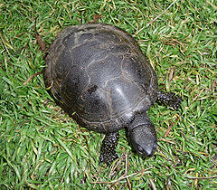
- prezentacja żółwia błotnego (jedynego gatunku żółwia żyjącego naturalnie
w Polsce)

- słuchanie wiersza J. Brzechwy „Żółw”:

Żółw chciał pojechać koleją,
Lecz koleje nie tanieją.
Żółwiowi szkoda pieniędzy:
Pójdę pieszo, będę prędzej

- zadanie rysunkowe: „Skreśl zwierzę, które nie pasuje do pozostałych”
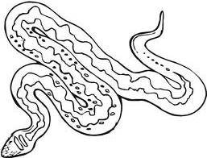
.
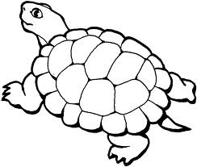
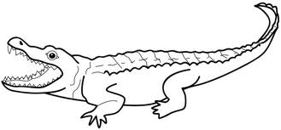
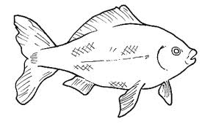
- zabawa ruchowa „Żółwie”:

- zabawa ruchowa „Żółwie”:

- uczniowie „żółwie” poruszają się przy muzyce na czworakach wokół sali niosąc na plecach gazetę – pancerz
- na przerwę w muzyce uczniowie przyjmują pozycję żółwia chowając się pod pancerzem (uczniowie zakładają ręce na kark, klękają i przyciągają głowę do kolan)

  - wąż

Cicho pełznie w trawie,
pręży się i zwija.
podobny jest do żmii,
ale to nie żmija. (wąż)

- odszukanie w kopercie fotografii przedstawiającej węża
- wklejenie do zeszytu
- zapisywanie nazwy w zeszycie (zwrócenie uwagi na zapis poprawny pod względem ortograficznym)
- dzielenie się wiadomościami na temat wyglądu i zwyczajów węży

Wąż - skóra pokryta łuskami; wydłużone, beznogie ciało, aparat szczękowy umożliwiający niezwykle szerokie rozwarcie szczęk, a co za tym idzie połykanie ofiar w całości, brak ucha; węże są mięsożerne, występują wśród nich gatunki jadowite

- w Polsce występuje pięć gatunków węży; wszystkie są pod ochroną
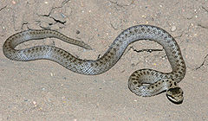
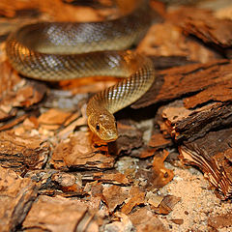
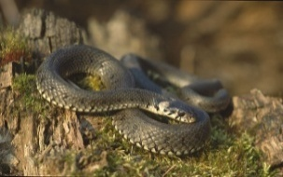

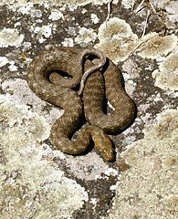
gniewosz plamisty wąż Eskulapa zaskroniec zwyczajny
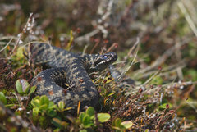

zaskroniec rybołów żmija zygzakowata

- słuchanie wiersza L.J Kerna „Wąż”:
Idzie wąż wąską dróżką,
nie porusza żadną nóżką.
Poruszałby gdyby mógł,
lecz wąż przecież nie ma nóg.
- zadanie rysunkowe: „Rysuj po śladzie”
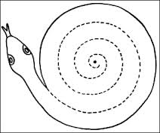

- zabawa ruchowa „Węże”:
- uczniowie podzieleni na dwa zespoły ustawiają się jeden obok drugiego trzymając się za ręce
- pierwszy uczeń w każdym zespole to „głowa”, a ostatni to „ogon”
- węże poruszają się zygzakowatym ruchem w rytm muzyki, jednocześnie sycząc sssss…
- na przerwę w muzyce „głowa” jednego węża stara się złapać drugiego węża za ”ogon”

  - krokodyl:

W Azji, Afryce i Ameryce jest gad pancerny. Jaszczur, nie rycerz!
Choć nie ma skrzydeł, smokiem jest w bajkach.
Choć nie jest ptakiem, rodzi się z jajka!
Leży jak kłoda, chodzi pomału, za to pod wodą jest bystrą strzałą.
A gdy mu słonko wysuszy wody, wtedy łzy leje, jak to …. (krokodyl)

- odszukanie w kopercie fotografii przedstawiającej krokodyla
- wklejenie do zeszytu
- zapisywanie nazwy w zeszycie
- dzielenie się wiadomościami na temat wyglądu i zwyczajów krokodyli

Krokodyle - ciało pokryte kostnymi tarczami, zakończone silnie rozwiniętym i umięśnionym ogonem, tylne palce spięte błoną pławną; prowadzą półwodny tryb życia;
w przeciwieństwie do innych gadów potrafią wydawać dźwięki; są jajorodne; jaja składają na lądzie; krokodyle są największymi żyjącymi gadami; żywią się głównie rybami, ptakami, ssakami.

- słuchanie wiersza J. Brzechwy „Krokodyl”:

"Skąd ty jesteś, krokodylu?"
"Ja? Znad Nilu.
Wypuść mnie na kilka chwil,
To zawiozę cię nad Nil."

- zadanie rysunkowe: „Dopasuj głowy do ogonów”

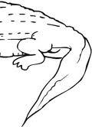
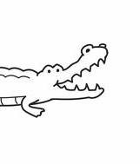
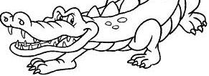

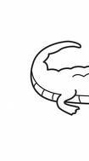

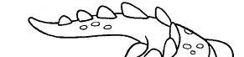
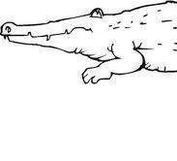

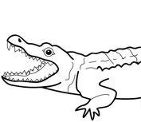
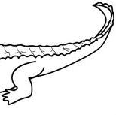

- zabawa ruchowa „Krokodyl”:
- nauczyciel wybiera jednego ucznia, który jest krokodylem
- uczniowie ustawiają się w rzędzie naprzeciw krokodyla
- pomiędzy nimi płynie rzeka ułożona z dwóch lin gimnastycznych
- uczniowie chcą przejść na druga stronę rzeki, więc pytają krokodyla: „Pani krokodylu, czy możemy przejść przez rzekę?”
- krokodyl odpowiada: „Tak, ale pokażcie mi kolor zielony”
- uczniowie, którzy mają na ubraniu kolor zielony przechodzą przez rzekę
- pozostali czekają, aż wszyscy przejdą i próbują przebiec na drugą stronę
- krokodyl łapie uciekających
  - jaszczurka:

Czy to młody jest krokodyl,
co przed chwilą wyszedł z wody?
Czy to smoka miniaturka?
Skądże! Przecież to …. (jaszczurka)

- odszukanie w kopercie fotografii przedstawiającej jaszczurkę
- wklejenie do zeszytu
- zapisywanie nazwy w zeszycie
- dzielenie się wiadomościami na temat wyglądu i zwyczajów jaszczurek

Jaszczurki – najliczniejsza grupa gadów; ciało zakończone ogonem (niektóre jaszczurki mogą go odrzucać); ciało pokryte tarczkami lub łuskami; większość gatunków jest jajorodna; zwierzęta lądowe. Długość od 3 cm do 3,5 m.

- słuchanie fragmentu wiersza L. J. Kerna ”Na plaży nad Nilem”:

Spotkali sie raz nad Nilem jaszczurka z krokodylem.
Siedli na plaży za górką i kłócą się z sobą co chwilę:
Czy krokodyl jest dużą jaszczurką?
Czy jaszczurka jest małym krokodylem?...

- zadanie rysunkowe: przerysuj jaszczurkę kratka po kratce

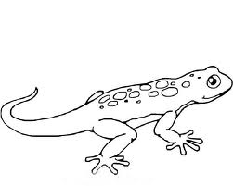

- zabawa ruchowa „Jaszczurka i owady”:
- uczeń „jaszczurka” biega po sali w dowolnych kierunkach
- na uderzenie w tamburyn „jaszczurka” łapie „owady” – pozostałych uczniów
- uczniowie „owady” wykonują przysiad
- kto nie zdążył i „jaszczurka” go złapie, siada w wyznaczonym miejscu

- „Czyje to jajo?” – odgadywanie, do którego zwierzęcia należą jaja na obrazku:

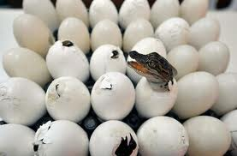
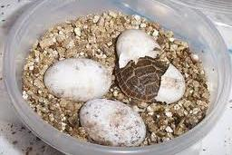
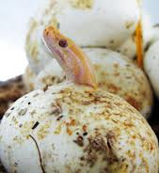

jaja krokodyla jaja żółwia jaja węża

- zadanie rysunkowe: odgadnij, czyje to jajo?

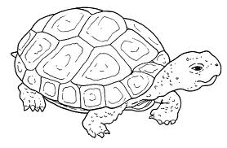
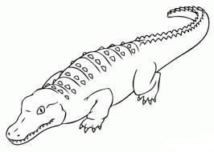

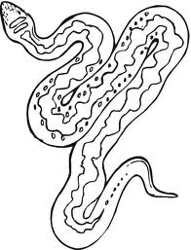

- „Co wiemy o gadach?” – rozmowa podsumowująca zdobyte wiadomości.

………………………………………………………………………………………………

Opracowała:
mgr Wiesława Twardowska
SCENARIUSZ ZAJĘĆ ZINTEGROWANYCH – klasa III
inspirowany filmem :Żółwik Sammy 2” – dystrybutor „Kino Świat”

Temat: „Egzotyczni więźniowie””
Cele ogólne:
- rozwijanie umiejętności komunikowania się i prezentowania swojego punktu widzenia na forum
- zapoznanie z problemem handlu ginącymi gatunkami flory i fauny
- kształcenie umiejętności analizowania i oceniania problemu wymierania rzadkich gatunków zwierząt
- uświadamianie konieczności ochrony wielu zagrożonych wyginięciem gatunków
- wdrażanie do zgodnego współdziałania podczas pracy w zespole

Cele operacyjne:
Uczeń:
- swobodnie wypowiada się na temat filmu
- określa przyczyny wymierania egzotycznych gatunków zwierząt i roślin
- wymienia przyczyny handlu zagrożonymi gatunkami flory i fauny
- ocenia skutki handlu zwierzętami zagrożonymi wyginięciem
- wskazuje sposoby ochrony zwierząt zagrożonych wyginięciem
- prezentuje swoje stanowisko na forum klasy
- jest empatyczny

Liczba uczniów: dowolna
Formy pracy: grupowa i zespołowa
Środki dydaktyczne: komputer z dostępem do Internetu, projektor, ekran, mapa dla każdego ucznia „Zobacz, czego nie przywozić z wakacji” wydrukowana ze strony WWF (http://assets.wwfpl.panda.org/img/original/mapa_swiata.jpg)

PRZEBIEG:

- Nawiązanie do filmu „Żółwik Sammy 2”:
- dzielenie się spostrzeżeniami na temat filmu i jego bohaterów
- zwrócenie uwagi na problem odławiania zwierząt z ich naturalnego środowiska przez kłusowników i nielegalnego handlu zagrożonymi gatunkami zwierząt, co przyczynia się do wymierania gatunków i niszczenia ich siedlisk

- Oglądanie filmu „Zakazany handel” na stronie organizacji WWF: http://www.sos.wwf.pl/filmy?id=18

- „Burza mózgów” – dlaczego ludzie handlują dzikimi zwierzętami?

- swobodne wypowiedzi uczniów
- słuchanie tekstu „Nielegalny handel zagrożonymi gatunkami” ze strony internetowej WWF http://www.sos.wwf.pl/problemy?id=7
- oglądanie fotografii produktów pochodzenia zwierzęcego (w tym z zagrożonych gatunków)

- „Co najczęściej przywożą handlarze?” – praca w zespołach:
- oglądanie mapy świata „Zobacz, czego nie przywozić z wakacji” (opr. WWF) http://assets.wwfpl.panda.org/img/original/mapa_swiata.jpg
- zapisanie pomysłów na kartkach
- prezentacja informacji na forum klasy
- wapienne szkielety koralowców
- żywe zwierzęta lub rośliny
- skóry zwierząt
- wypreparowane zwierzęta lub ich części
- produkty wykonane ze zwierząt
- paciorki z kości słoniowej
- tabletki zawierające substancje uzyskane z koników morskich
- egzotyczne pamiątki z kości słoniowej

- W jakich warunkach przewożone są zwierzęta?
- oglądanie „Filmu o przemycie dzikich zwierząt” zamieszczonym przez organizację WWF w serwisie internetowym You Tube: http://www.youtube.com/watch?v=nOMn10txC5o
- swobodne wypowiedzi uczniów na temat warunków życia zwierząt na wolności i w niewoli
- określanie nastroju zwierząt żyjących w niewoli

Transport odbywa się w strasznych warunkach; zwierzęta umierają stłamszone w wymyślnych schowkach, paczkach, torbach i klatkach. Na jeden przemycony okaz, który można kupić w sklepie, przypada nawet kilkanaście, które nie przeżyły podróży.

- Jakie są skutki handlu zagrożonymi gatunkami zwierząt?
- swobodne wypowiedzi uczniów
- zagłada gatunków
- niszczenie siedlisk

- „Burza mózgów” – jak pomóc zwierzętom i przyczynić się do ochrony zagrożonych gatunków?
- propozycje uczniów
- tworzenie mapy mentalnej
- zapisywanie pomysłów uczniów na tablicy
- wybór odpowiedniego rozwiązania
- wybierać pamiątki, które nie krzywdzą zwierząt
- kupować zwierzęta tylko z legalnych źródeł
- nie kupować lekarstw zrobionych ze zwierząt
- nie kupować innych rzeczy zrobionych ze zwierząt

- Dekalog ekologiczny:
- zachęcenie uczniów do wypełnienia własnego dekalogu ekologicznego (zamieszczonego na stronie WWF) http://www.sos.wwf.pl/wypelnij-dekalog
i wybranie tych zobowiązań, które pomogą w rozwiązaniu problemu
- rozdanie uczniom map „Zobacz, czego nie przywozić z wakacji”, zachęcenie do przedstawienia problemu rodzicom, bliskim oraz kolegom i koleżankom i http://assets.wwfpl.panda.org/img/original/mapa_swiata.jpg

- Praca domowa:
- Dokończ zdanie: „Kupując zwierzęta egzotycznych gatunków przyczyniamy się do ich wyginięcia, ponieważ ………………………………………………..”

…………………………………………………………………………………………………………..
Opracowała:
mgr Wiesława Twardowska

